**आर्यभट्ट ज्ञान विवि के स्कूल ऑफ इकोनॉमिक्स में एक ऐतिहासिक पल**! 🎓✨

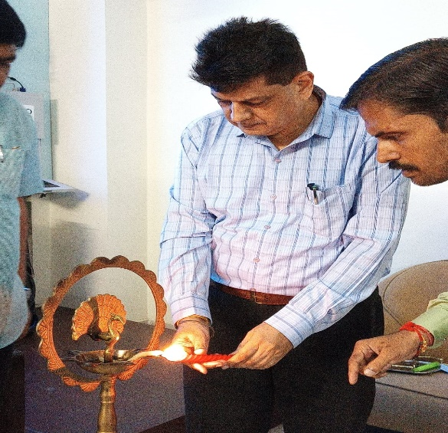गर्व के साथ यह सूचित किया जाता है कि हमारे प्रतिष्ठित कुलपति प्रो. शरद कुमार यादव ने बुधवार को आयोजित स्कूल ऑफ इकोनॉमिक्स इंडक्शन मीट का उद्घाटन किया। इस अवसर पर उन्होंने बताया कि स्कूल ऑफ इकोनॉमिक्स में पहली बार छात्रों का दाखिला हुआ है, जो हमारे विश्वविद्यालय के लिए एक ऐतिहासिक उपलब्धि है।

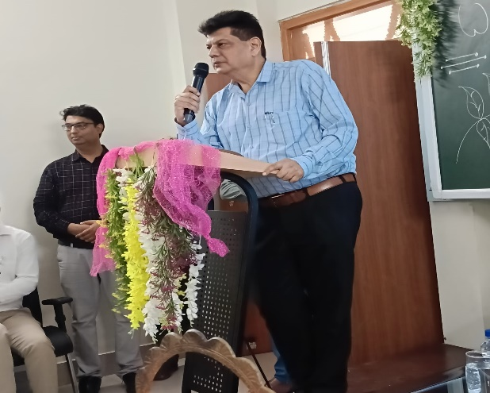मुख्यमंत्री नीतीश कुमार की दूरदर्शिता और सोच से प्रेरित इस स्कूल की स्थापना लंदन स्कूल ऑफ इकोनॉमिक्स की तर्ज पर की गई है। इसका उद्देश्य स्थानीय छात्रों को अंतरराष्ट्रीय स्तर की शिक्षा और शोध के अवसर प्रदान करना है, ताकि वे अर्थव्यवस्था के क्षेत्र में न केवल अपनी पहचान बना सकें, बल्कि विश्व के शीर्ष संस्थानों के साथ कदम से कदम मिलाकर चल सकें।

कुलपति महोदय ने छात्रों को यह संदेश दिया कि यह अवसर उनके जीवन का एक महत्वपूर्ण मोड़ है। उन्होंने छात्रों से आग्रह किया कि वे पूरी लगन और निष्ठा के साथ अपने अध्ययन को आगे बढ़ाएं और अर्थव्यवस्था के क्षेत्र में उच्च स्तरीय शोध को बढ़ावा दें।

डीन मैनेजमेंट और स्कूल ऑफ इकोनॉमिक्स के प्रभारी रुपेश कुमार की कड़ी मेहनत और अथक प्रयासों की सराहना करते हुए, कुलपति महोदय ने कहा कि उनका नेतृत्व और मार्गदर्शन इस विद्यालय को नई ऊंचाइयों तक ले जाएगा।

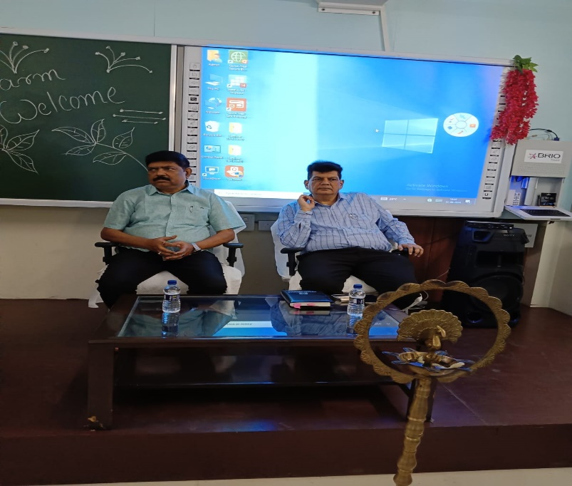सत्र 2024-26 के छात्रों के लिए यह एक सुनहरा अवसर है, जहां उन्हें गुणवत्तापूर्ण शिक्षा के साथ-साथ अनुसंधान के क्षेत्र में अपनी क्षमता दिखाने का मौका मिलेगा। कुलपति महोदय ने इस विश्वास के साथ कहा कि इस स्कूल के छात्र आने वाले समय में अर्थव्यवस्था की रीढ़ बनेंगे और देश के विकास में महत्वपूर्ण योगदान देंगे।

